Ofício Vereador Nº 88/2023

São Roque, 12 de janeiro de 2023.

Excelentíssimo Senhor Prefeito,

Venho, por meio deste, cordialmente solicitar limpeza e manutenção do sistema de escoamento (canaletas, galeria pluvial etc.) da Rua Cláudio Manuel da Costa, no Bairro do Paisagem Colonial.
O pedido se faz necessário pois visa evitar alagamentos como o que podemos observar na foto anexa, acidentes e demais transtornos decorrentes das frequentes chuvas torrenciais que acontecem nesta época do ano.
Na certeza de que dispensará especial atenção a este Ofício, desde já agradeço.

Atenciosamente,

William da Silva Albuquerque
(William Albuquerque)
Vereador

Ao
Excelentíssimo Senhor
MARCOS AUGUSTO ISSA HENRIQUES DE ARAÚJO
DD. Prefeito da Prefeitura Municipal da Estância Turística de
São Roque – SP

PROTOCOLO Nº CETSR 12/01/2023 - 09:56 369/2023/AH
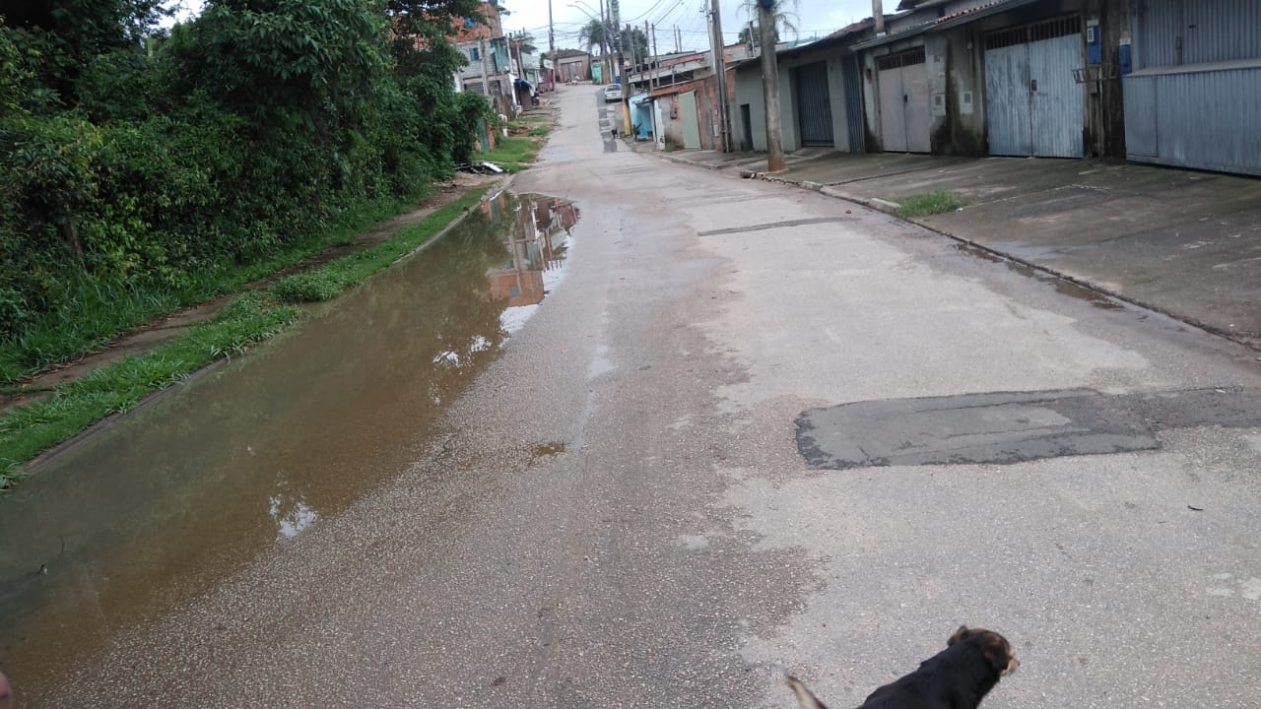
PROTOCOLO Nº CETSR 12/01/2023 - 09:56 369/2023/AH

